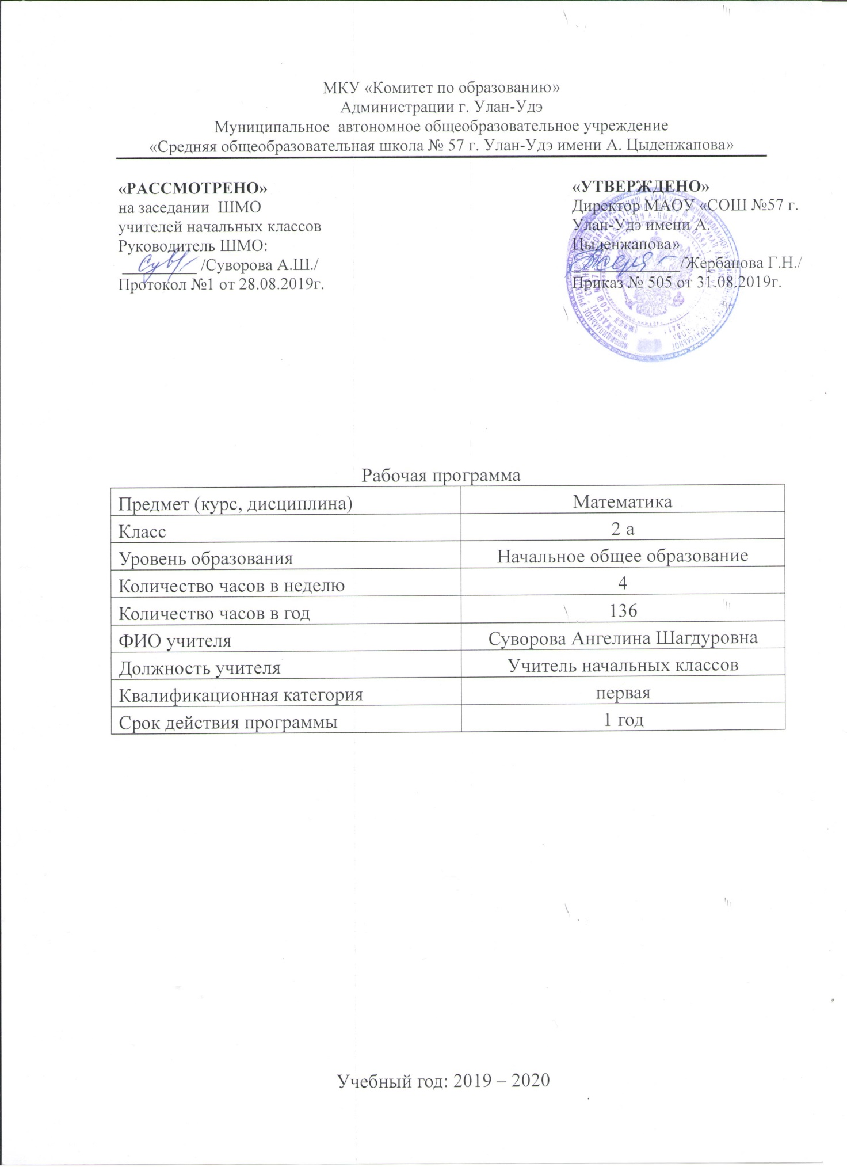

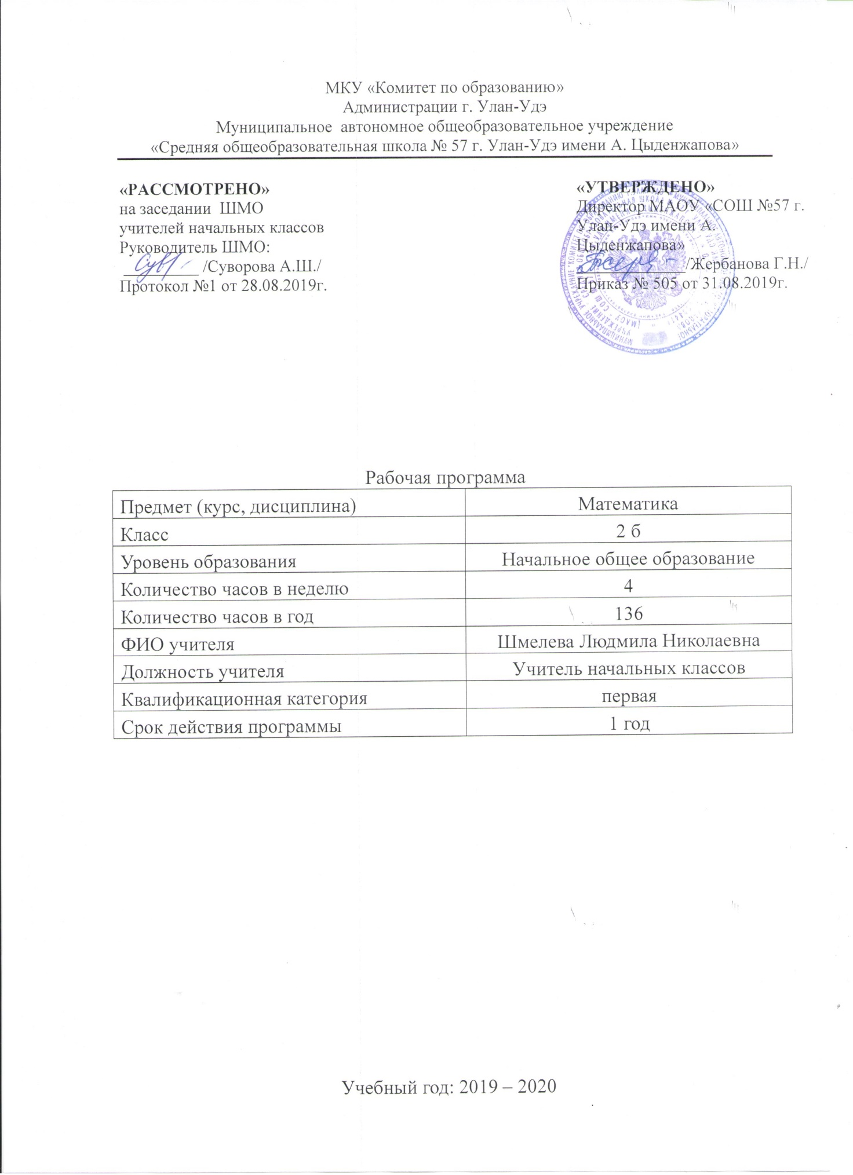

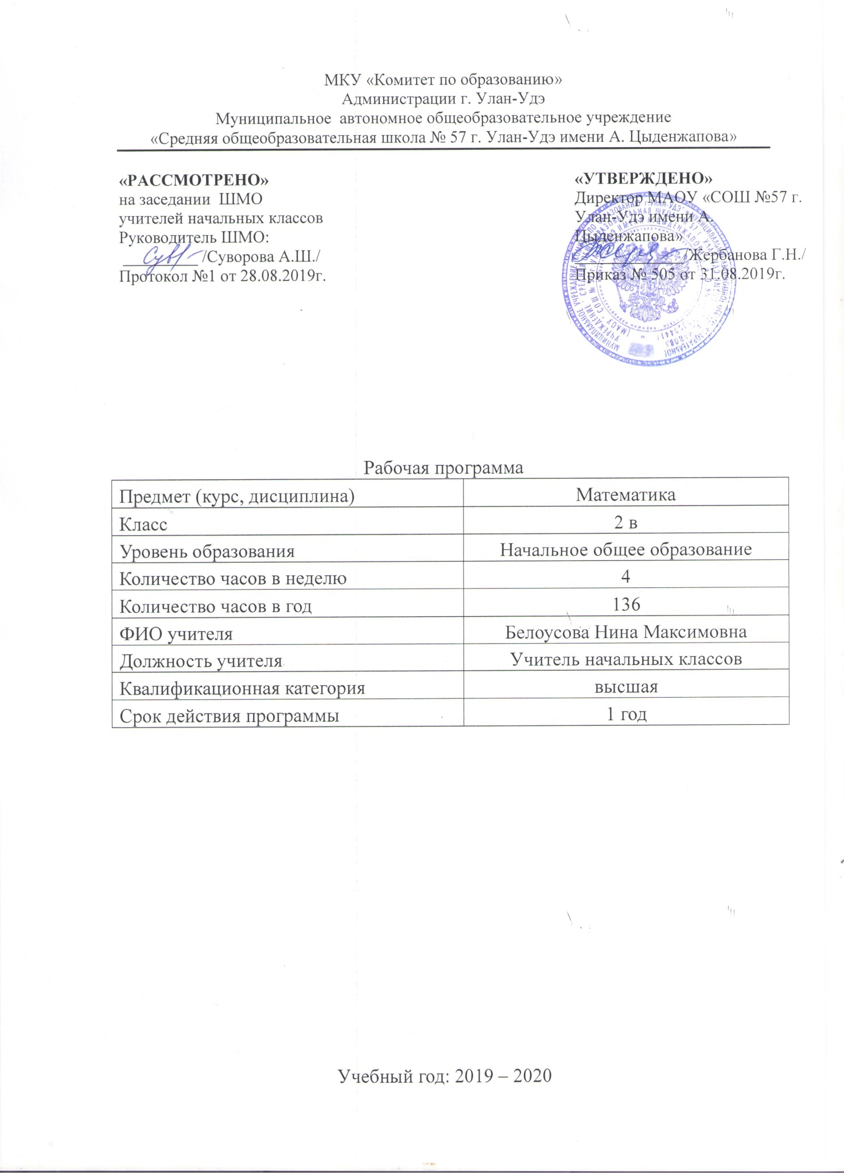

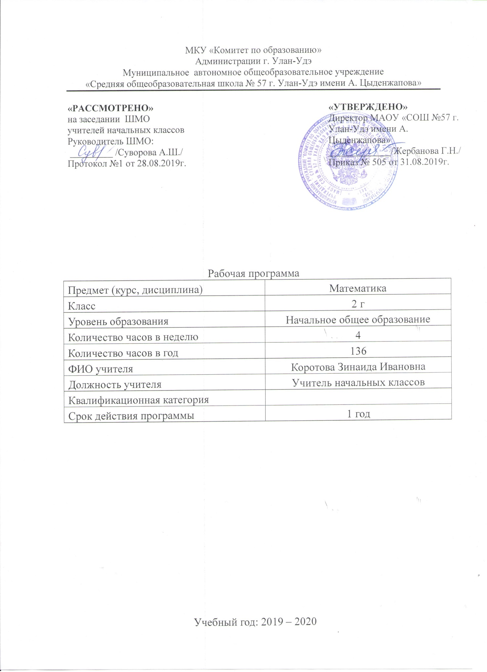

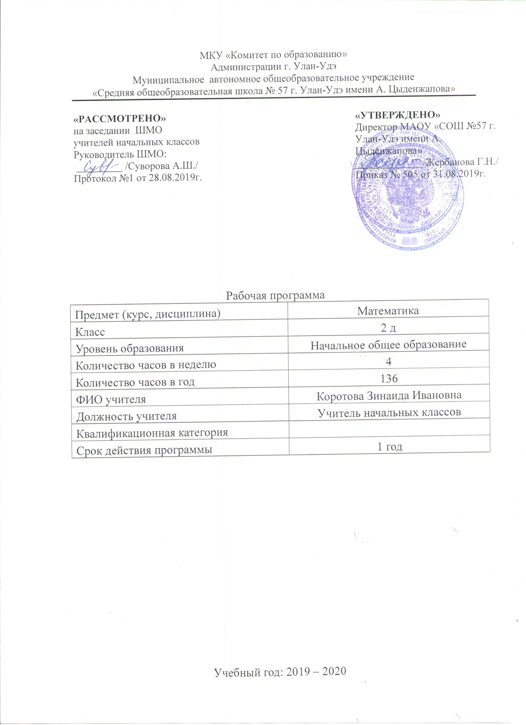

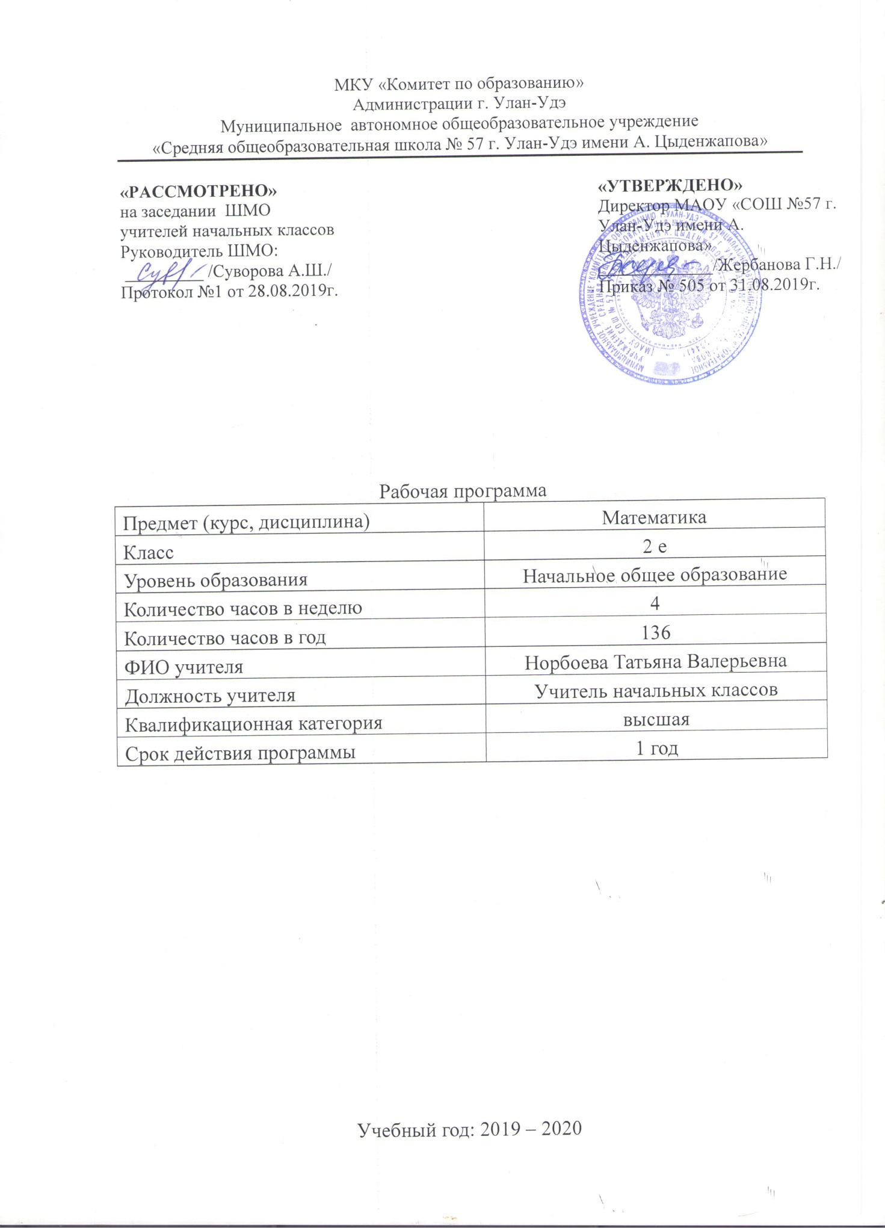

**РАБОЧАЯ ПРОГРАММА**

**ПО МАТЕМАТИКЕ**

**ДЛЯ 2 КЛАССА**

**(«Школа России»)**

**ПОЯСНИТЕЛЬНАЯ ЗАПИСКА**

Рабочая программа по предмету «Математика 2 класс» составлена в соответствии с правовыми и нормативными документами:

-Федеральным Законом от 29.12.2012 № 273-ФЗ «Об образовании в Российской Федерации» (с изменениями);

-Федеральным государственным образовательным стандартом начального общего образования, утвержденным приказом Министерства образования и науки Российской Федерации от 06.10.2009 № 373 (далее – ФГОС начального общего образования) (в ред. Приказов Минобрнауки России от 26.11.2010 N 1241, от 22.09.2011 N 2357, от 18.12.2012 N 1060, от 29.12.2014 N 1643, от 18.05.2015 N 507, от 31.12.2015 N 1576);

-Приказом Минобрнауки России от 31.03.2014 г. № 253 «Об утверждении федерального перечня учебников, рекомендуемых к использованию при реализации имеющих государственную аккредитацию образовательных программ начального общего, основного общего, среднего общего образования» (в ред.ПриказаМинобрнауки РФ №233 от 08.05.2019);

-Примерной авторской программы начального общего образования по предмету «Математика 2 класс» М. И. Моро, Ю. М. Колягина, М. А. Бантовой, Г. В. Бельтюковой, С. И. Волковой, С. В. Степановой.

**УМК**

Для реализации программного содержания используются следующие учебно-методические пособия:

1. М.И.Моро. Математика: учебник для 2 класса: в 2 частях, Просвещение, 2019 г.
2. С.И. Волкова. Математика Тетрадь учебных достижений: 2 класс, Просвещение, 2019г.

Для образовательного изучения математики во 2 классе отводится 4 часа в неделю, 34 учебные недели х 4 часа= 136 часов.

**Цели и задачи курса**

**Цели:**

- Математическое развитие младших школьников.

- Формирование системы начальных математических знаний.

- Воспитание интереса к математике, к умственной деятельности.

**Задачи:**

- формирование элементов самостоятельной интеллектуальной деятельности на основе овладения несложными математическими методами познания окружающего мира (умения устанавливать, описывать, моделировать и объяснять количественные и пространственные отношения);

- развитие основ логического, знаково-символического и алгоритмического мышления;

- развитие пространственного воображения;

- развитие математической речи;

- формирование системы начальных математических знаний и умений их применять для решения учебно-познавательных и практических задач;

- формирование умения вести поиск информации и работать с ней;

- формирование первоначальных представлений о компьютерной грамотности;

- развитие познавательных способностей;

- воспитание стремления к расширению математических знаний;

- формирование критичности мышления;

- развитие умений аргументированно обосновывать и отстаивать высказанное суждение, оценивать и принимать суждения других.

**Планируемые результаты обучения**

**Ученик научится:**

**Личностные**

У учащегося будут сформированы:

- понимание того, что одна и та же математическая модель отражает одни и те же отношения между различными объектами;

- элементарные умения в проведении самоконтроля и самооценки результатов своей учебной деятельности (поурочно и по результатам изучения темы);

- элементарные умения самостоятельного выполнения работ и осознание личной ответственности за проделанную работу;

- элементарные правила общения (знание правил общения и их применение);

- начальные представления об основах гражданской идентичности (через систему определённых заданий и упражнений);

- уважение семейных ценностей, понимание необходимости бережного отношения к природе, к своему здоровью и здоровью других людей.

**Регулятивные**

- понимать, принимать и сохранять учебную задачу и решать её в сотрудничестве с учителем в коллективной деятельности;

- составлять под руководством учителя план действий для решения учебных задач;

- выполнять план действий и проводить пошаговый контроль его выполнения в сотрудничестве с учителем и одноклассниками;

- в сотрудничестве с учителем находить несколько способов решения учебной задачи, выбирать наиболее рациональный.

**Познавательные**

- строить несложные модели математических понятий и отношений, ситуаций, описанных в задачах;

- описывать результаты учебных действий, используя математические термины и записи;

- понимать, что одна и та же математическая модель отражает одни и те же отношения между различными объектами;

- иметь общее представление о базовых межпредметных понятиях: числе, величине, геометрической фигуре;

- применять полученные знания в изменённых условиях;

- осваивать способы решения задач творческого и поискового характера;

- выделять из предложенного текста информацию по заданному условию, дополнять ею текст задачи с недостающими данными, составлять по ней текстовые задачи с разными вопросами и решать их;

- осуществлять поиск нужной информации в материале учебника и в других источниках (книги, аудио- и видеоносители, а также Интернет с помощью взрослых);

- представлять собранную в результате расширенного поиска информацию в разной форме (пересказ, текст, таблицы).

**Коммуникативные**

- строить речевое высказывание в устной форме, использовать математическую терминологию;

- оценивать различные подходы и точки зрения на обсуждаемый вопрос;

- уважительно вести диалог с товарищами, стремиться к тому, чтобы учитывать разные мнения;

- принимать активное участие в работе в паре и в группе с одноклассниками: определять общие цели работы, намечать способы их достижения, распределять роли в совместной деятельности, анализировать ход и результаты проделанной работы;

- вносить и отстаивать свои предложения по организации совместной работы, понятные для партнёра по обсуждаемому вопросу;

- осуществлять взаимный контроль и оказывать в сотрудничестве необходимую взаимную помощь.

**Предметные результаты**

- образовывать, называть, читать, записывать числа от 0 до 100;

- сравнивать числа и записывать результат сравнения;

- упорядочивать заданные числа;

- заменять двузначное число суммой разрядных слагаемых;

- выполнять сложение и вычитание вида 30 + 5, 35–5, 35–30;

- устанавливать закономерность — правило, по которому составлена числовая последовательность (увеличение/уменьшение числа на несколько единиц); продолжать её или восстанавливать пропущенные в ней числа;

- группировать числа по заданному или самостоятельно установленному признаку;

- читать и записывать значения величины длины, используя изученные единицы измерения этой величины (сантиметр, дециметр, метр) и соотношения между ними: 1м = 100 см; 1 м = 10 дм; 1 дм = 10 см;

- читать и записывать значение величины время, используя изученные единицы измерения этой величины (час, минута) и соотношение между ними: 1 ч = 60 мин; определять по часам время с точностью до минуты;

- записывать и использовать соотношение между рублём и копейкой: 1 р. = 100 к.

**Ученик получит возможность научиться:**

**Личностные**

Учащийся получит возможность для формирования:

- интереса к отражению математическими способами отношений между различными объектами окружающего мира;

- первичного (на практическом уровне) понимания значения математических знаний в жизни человека и первоначальных умений решать практические задачи с использованием математических знаний;

- потребности в проведении самоконтроля и в оценке результатов учебной деятельности.

**Регулятивные**

**-** принимать учебную задачу, предлагать возможные способы её решения, воспринимать и оценивать предложения других учеников по её решению;

- оценивать правильность выполнения действий по решению учебной задачи и вносить необходимые исправления;

- выполнять учебные действия в устной и письменной форме, использовать математические термины, символы и знаки;

- контролировать ход совместной работы и оказывать помощь товарищу в случаях затруднений.

**Познавательные**

- фиксировать математические отношения между объектами и группами объектов в знаково-символической форме (на моделях);

- осуществлять расширенный поиск нужной информации в различных источниках, использовать её для решения задач, математических сообщений, изготовления объектов с использованием свойств геометрических фигур;

- анализировать и систематизировать собранную информацию и представлять её в предложенной форме (пересказ, текст, таблицы).

**Коммуникативные**

- самостоятельно оценивать различные подходы и точки зрения, высказывать своё мнение, аргументированно его обосновывать;

- контролировать ход совместной работы и оказывать помощь товарищу в случаях затруднения.

**Предметные результаты**

- группировать объекты по разным признакам;

- самостоятельно выбирать единицу для измерения таких величин, как длина, время, в конкретных условиях и объяснять свой выбор.

- вычислять значение буквенного выражения, содержащего одну букву при заданном её значении;

- решать простые уравнения подбором неизвестного числа;

- моделировать действия «умножение» и «деление» с использованием предметов, схематических рисунков и схематических чертежей;

- раскрывать конкретный смысл действий «умножение» и «деление»;

- применять переместительное свойство умножения при вычислениях;

- называть компоненты и результаты действий умножения и деления;

- устанавливать взаимосвязи между компонентами и результатом умножения;

- выполнять умножение и деление с числами 2 и 3.

- решать задачи с величинами: цена, количество, стоимость.

- изображать прямоугольник (квадрат) на нелинованной бумаге с использованием линейки и угольника.

- выбирать наиболее подходящие единицы длины в конкретной ситуации;

- вычислять периметр прямоугольника (квадрата).

- самостоятельно оформлять в виде таблицы зависимости между величинами: цена, количество, стоимость;

общих представлений о построении последовательности логических рассуждений.

**Учебно-тематический план**

|  |  |  |  |  |
| --- | --- | --- | --- | --- |
| **№**  **п/п** | **Наименование разделов** | **Всего часов** | **В том числе** | |
| **Уроки** | **Контрольные работы**  **Олимпиады** |
| 1. | Числа от 1 до 100  Нумерация | 18 ч | 16 | 2 - Контрольные работы |
| 2. | Числа от 1 до 100  Сложение и вычитание чисел | 46 ч | 42 | 3 – Контрольные работы  1 - Олимпиада |
| 3. | Сложение и вычитание от 1 до 100 (письменные вычисления) | 29 ч | 28 | 1 – Контрольная работа |
| 4. | Умножение и деление | 25 ч | 23 | 2 – Контрольные работы |
| 5. | Табличные умножения и деления | 18 ч | 17 | 1 – Контрольная работа |
|  | **Итого:** | **136 ч** | **126** | **9 – Контрольные работы**  **1 - Олимпиада** |

**Содержание учебного предмета**

**Числа от 1 до 100. Нумерация (18 ч)**

Новая счетная единица – десяток. Счет десятками. Образование и названия чисел, их десятичный состав. Запись и чтение чисел. Числа однозначные и двузначные. Порядок следования чисел при счете.

Сравнение чисел.

Единицы длины: сантиметр, дециметр, миллиметр, метр.

Соотношения между ними.

Длина ломаной.

Периметр многоугольника.

Единицы времени: час, минута. Соотношение между ними. Определение времени по часам с точностью до минуты.

Монеты (набор и размен).

Задачи на нахождение неизвестного слагаемого, неизвестного уменьшаемого и неизвестного вычитаемого.

Решение задач в 2 действия на сложение и вычитание.

**Практические работы:** Единицы длины. Построение отрезков заданной длины. Монеты (набор и размен).

**Планируемые результаты:**

Ученик будет знать/понимать:

* названия и последовательность чисел от 1 до100;
* названия компонентов и результатов « + » и « − »;
* таблицу сложения однозначных чисел и соответствующие случаи вычитания.

Уметь:

* читать, записывать и сравнивать числа в пределах 100;
* находить сумму и разность в пределах 100;
* чертить отрезок заказанной длины и измерять длину данного отрезка.

**Числа от 1 до 100. Сложение и вычитание (75 ч)**

Устные и письменные приемы сложения и вычитания чисел в пределах 100.

Числовое выражение и его значение.

Порядок действий в выражениях, содержащих 2 действия (со скобками и без них).

Сочетательное свойство сложения. Использование переместительного и сочетательного свойств сложения для рационализации вычислений.

Взаимосвязь между компонентами и результатом сложения (вычитания).

Проверка сложения и вычитания.

Выражения с одной переменной вида а + 28, 43-6.

Уравнение. Решение уравнения.

Решение уравнений вида 12 + х =12, 25 – х = 20, х – 2 = 8 способом подбора.

Углы прямые и непрямые (острые, тупые). Прямоугольник (квадрат). Свойство противоположных сторон прямоугольника.

Построение прямого угла, прямоугольника (квадрата) на клетчатой бумаге.

Решение задач в 1 – 2 действия на сложение и вычитание.

**Практические работы:** Сумма и разность отрезков. Единицы времени, определение времени по часам с точностью до часа, с точностью до минуты. Прямой угол, получение модели прямого угла; построение прямого угла и прямоугольника на клетчатой бумаге.

**Планируемые результаты:**

Ученик будет знать/понимать:

* названия компонентов и результатов « + » и « - »;
* таблицу сложения однозначных чисел и соответствующие случаи вычитания;
* правила порядка выполнения действий в числовых выражениях в 2 действия, содержащие « + » и « - » (со скобками и без них);

Уметь:

* находить сумму и разность в пределах 100, в более лёгких случаях устно,

в более сложных письменно;

* находить значения числовых выражений в 2 действия, содержащие «+ » и « - » (со скобками и без них);
* решать задачи в 1 – 2 действия на сложение и вычитание;
* находить длину ломаной, состоящей из 3 – 4 звеньев, периметр треугольника, четырёхугольника.

**Числа от 1 до 100. Умножение и деление (43 ч)**

Конкретный смысл и названия действий умножения и деления. Знаки умножения • (точка) и деления**:** (две точки).

Названия компонентов и результата умножения (деления), их использование при чтении и записи выражений.

Переместительное свойство умножения.

Взаимосвязи между компонентами и результатом действия умножения; их использование при рассмотрении деления с числом 10 и при составлении таблиц умножения и деления с числами 2, 3.

Порядок выполнения действий в выражениях, содержащих 2 – 3 действия (со скобками и без них).

Периметр прямоугольника (квадрата).

Решение задач в одно действие на умножение и деление.

**Планируемые результаты:**

Ученик будет знать/понимать:

* название и обозначение действий умножения и деления.

Уметь:

* решать задачи в одно действие на умножение и деление.

|  |  |  |
| --- | --- | --- |
| **ДОКУМЕНТ ПОДПИСАН ЭЛЕКТРОННОЙ ПОДПИСЬЮ** | | |
| **СВЕДЕНИЯ О СЕРТИФИКАТЕ ЭП** | | |
| Сертификат | 603332450510203670830559428146817986133868575777 | |
| Владелец | Жербанова Галина Николаевна | |
| Действителен | С 20.04.2021 по 20.04.2022 | |